آدرس: تهران- جنت آباد مرکزی- بن بست بنفشه- پلاک 8- واحد 17  تلفن: 44468085-021  تلفن همراه: 09174000443  آدرس اینترنتی: mohammad.hosseinzadeh1971@gmail.com | 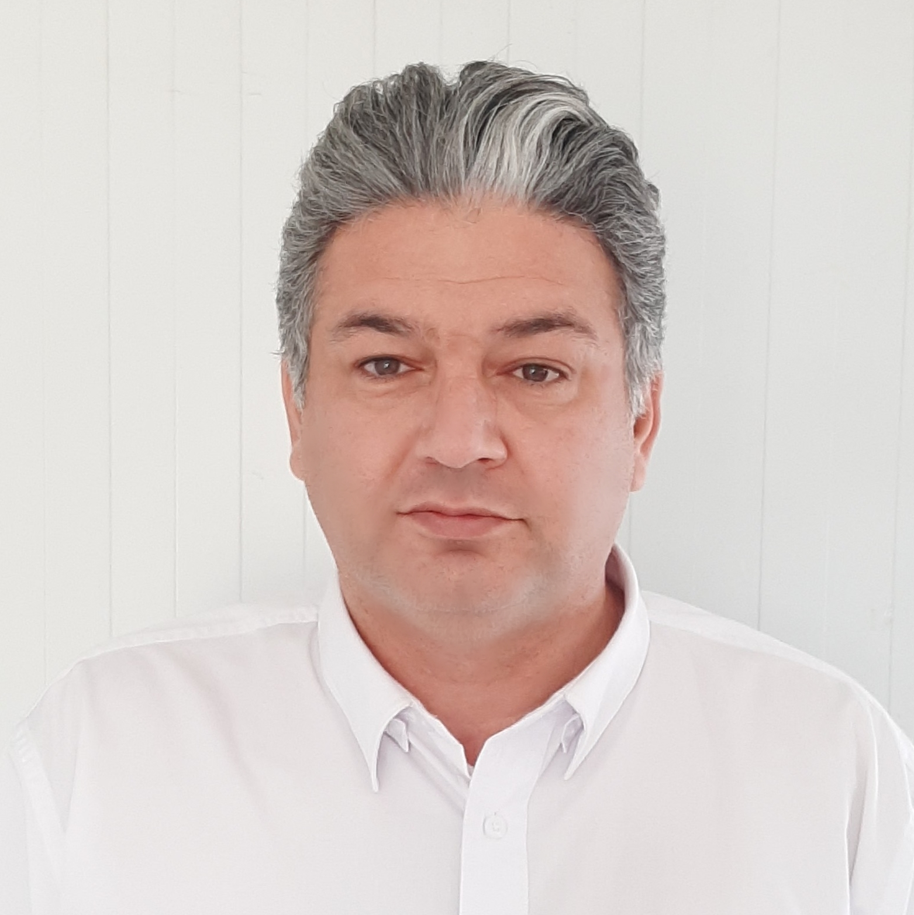
نام و نام خانوادگی: محمد حسین زاده
خلاصه اي از سوابق كاري
مهندس عمران با تجربه اي بيش از 20 سال در صنايع نفت و گاز و پتروشیمی و پالایشگاهی و پروژه های آب و ... با سمتهای قائم مقام مدیرعامل و دارای سمت های مدیریتی و سرپرستی در انجام انواع پروژه های صنعتی و غیر صنعتی در مناطق مختلف ايران و دارای گواهینامه MBA از دانشگاه تهران مي باشم.
خلاصه اي از مهارت ها
- آشنايي با نرم افزارهاي:
- SAP
- SAFE
- MSP
- AUTO CAD-CIVIL 3D
- ETABS
- MICROSOFT OFFICE

سوابق كاري حرفه اي
مدیریت کارگاه 1399 - تاکنون
شركت خدمات مهندسی پژواک انرژی/ شركت گسترش انرژی پاسارگاد، تهران

شركت گسترش انرژي پاسارگاد يكي از بزرگترين هلدينگ هاي خصوصي فعال در ايران است. اين سازمان با يك دستگاه حفاري دريايي، چهار دستگاه حفاری خشکی (متعلق به پیمانکاران) در عملیات حفاری و خدمات فنی حفاری در صنایع نفت و گاز فعال است. خدمات مهندسی پژواک انرژی از زیرمجموعه های گسترش انرژی پاسارگاد است که در پروژه های EPD / EPC، EPDS ، مدیریت پروژه و خدمات لجستیکی حفاری دریایی و خشکی با استفاده از دو بالگرد ، چهار قایق ، بیش از 50 اتومبیل ، جرثقیل ها، هتل ها و ... فعالیت می کند.

مسئوليت هاي كليدي
- مدیریت کارگاه در پروژه توسعه میدان نفتی سیاهمکان (کارفرما مناطق نفتخیز جنوب)
- مدیریت کارگاه با حداقل هزینه ممکن و رعایت بالاترین استانداردهای کیفیت و کمترین زمان اجرا در جهت افزایش سود دهی شرکت و انجام اشتغال زایی

مدیریت کارگاه 1395 - 1399
شركت فراسان
شرکت فراسان به عنوان یکی از سه شرکت بزرگ تولید کننده لوله های کامپوزیتی در دنیا، و سوابق متعدد در اجرای موفق انواع پروژه های عمرانی و دارای گواهی نامه صلاحیت پیمانکاری پایه ی یک رشته آب، شبکه های توزیع آب و خطوط جمع آوری فاضلاب و دارای گواهینامه بین المللی کیفیت محصول مطابق با استاندارهای بین المللی از معتبرترین مرجع کشور کانادا دارای گواهینامه سیستم مدیریت یکپارچه و مدیریت HSE و مدیریت پروژه همگام با آخرین استانداردهای جهانی

مسئوليت هاي كليدي
- مدیریت کارگاه در پروژه میدان نفتی آذر (کارفرما OIEC)
- مدیریت کارگاه در پروژه عسلویه (کارفرما P.O.G.C)
دستاوردهاي كليدي
- احداث و بهره برداری از پروژه میدان نفتی آذر (میدان نفتی مشترک ایران و عراق)- مرز مهران
- طرح خطوط انتقال آب از دریا به خشکی و برگشت پساب به دریا

مدیریت کارگاه 1393 -1395
شركت پی ریز

شركت پی ریز دارای سالها تجربه در اجرای موفق انواع پروژه های عمرانی و دارای رتبه یک بوده و که در حال حاضر در پروژه های EPD/EPC و EPCF فعال است.

مسئوليت هاي كليدي
- مدیریت کارگاه در پروژه منطقه نفتی دهلران
- دستاوردهاي كليدي
- احداث 5 لوکیشن CELLAR و کلیه سازه های مربوط به سطح العرض منطقه نفتی دهلران

مدیریت کارگاه 1389 -1392
شركت گاما
- GAMMA یک شرکت خصوصی در زمینه ساخت و ساز است که در سال 1344 در ایران تأسیس شد و از آن زمان فعالانه در اجرای بیش از 110 پروژه از قبیل مشارکت در ساخت پالایشگاه ها و پتروشیمی های کشور و ... فعالیت داشته است.

مسئوليت هاي كليدي
- مدیریت کارگاه فاز 12 عسلویه

دستاوردهاي كليدي
- مشارکت در احداث فاز 12 طرح توسعه میدان گازی پارس جنوبی- کنگان(کارفرما P.O.G.C)

مدیریت کارگاه 1387 -1389
شركت بلند طبقه
شرکت راه و ساختمان بلندطبقه در اسفندماه 1362 با ماموریت اجرای پروژه های صنعتی و عمرانی تاسیس گردید و با بیش از 35 سال سابقه و با نگرش شرکتی برای آینده و مشارکت در اجرای پروژه های زیرساختی در حوزه های راه، ابنیه صنعتی، نفت و گاز، حمل و نقل، آب، صنایع معدنی و…
به پشتوانه بیش از سه دهه فعالیت و کسب تجربیات ارزشمند، شرکت بلندطبقه موفق به دریافت صلاحیت پایه 1 در 5 رشته ساختمان و ابنیه، آب، راه و ترابری، تاسیسات و تجهیزات و نفت و گاز گردیده است.

مسئوليت هاي كليدي
- مدیریت کارگاه

دستاوردهاي كليدي
- احداث مخازن ذخیره سازی میعانات(Condensate) شامل بخش AG & UG فاز 17-18 عسلویه
نماینده قائم مقام مدیرعامل 1383 -1387
شركت بلند پایه
شرکت بلندپایه طراح و سازنده برج میلاد-کارخانه ذوب آلومینیوم جنوب-پتروشیمی- برجهای بتنی خنک کن نیروگاهها-برج تجاری واداری باران-کارخانه شیرخشک پگاه شهرکرد-سازنده کارخانجات سیمان وآهن و...-سدهای بتنی و بتن غلطکی-شفتهای بزرگ نیروگاهی و آب بر و قسمتهای بتنی سدها-مجتمعها و برجهای مسکونی-ورزشگاه و استادیوم فوتبال-پلهای بزرگ-مشارکت وسرمایه گذاری و ...
دستاوردهاي كليدي
- احداث بزرگترین واحد تولید اوره و آمونیاک دنیا در پتروشیمی غدیر عسلویه
- ساخت کارخانه سیمان زابل

معاونت اجرایی و فنی 1375 -1383
شركت ساب
شرکت ساب با سالهای تجربه در زمینه اجرای موفق پروژه های عمرانی در کشور
دستاوردهاي كليدي
- احداث سد کرخه
- احداث سد سهند
- احداث سد سیمره

سوابق تحصيلي
مهندسی عمران 1376
دانشگاه آزاد تهران جنوب( معدل 15.61)

دوره هاي آموزشي
- اخذ گواهینامه MBA از دانشکده فنی تهران 1399

زبان
انگلیسی: مسلط
ترکی استانبولی: عالی
افتخارات
- تهیه و تدوین مقالات مختلف در زمینه راهسازی و سازه های آبی و بتنی و فولادی 1376
عضویت ها
- نظام مهندسی ساختمان استان تهران 1376 – تاکنون

